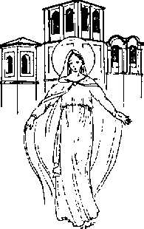
Parrocchia S. Maria Assunta
Basilica - Cattedrale
Lodi

Solennità dell’Assunzione della Beata Vergine Maria
15 agosto 2022

FESTA PATRONALE

Programma

- Domenica 14 agosto

ore 17.30 celebrazione dei Primi Vespri

- Lunedì 15 agosto

ore 9.30 S. Messa solenne
presieduta dal Vescovo Maurizio

ore 17.30 Celebrazione dei Secondi Vespri

- Martedì 16 agosto

ore 10.00 Ufficio per i defunti della Parrocchia

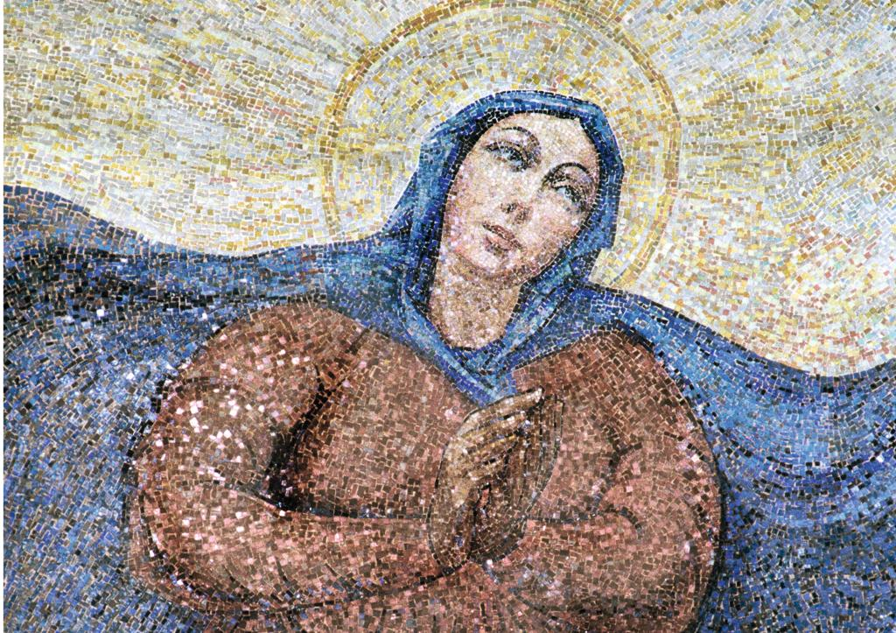
*** Si ricorda che nel giorno 15 agosto, solennità della Assunzione della B. V. Maria, tutti i fedeli, confessati e comunicati, o che lo faranno nei giorni successivi, i quali visiteranno la Basilica Cattedrale di Lodi, pregando secondo le intenzioni del Sommo Pontefice e recitando il Credo, potranno ottenere l’indulgenza plenaria, applicabile a sé oppure a modo di suffragio anche ai defunti.

